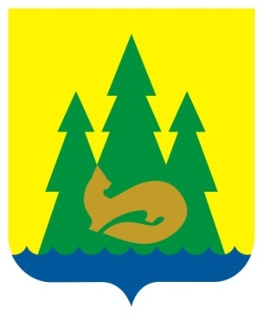 | ВЕСТНИК  правовых  Актов  муниципального образования  «Муниципальный округ  Якшур-Бодьинский район  Удмуртской Республики»
2023 год
19 июля
№ 58
В номере:

1 | Извещение о проведении собрания о согласовании местоположения границы земельного участка | 2

Извещение о проведении собрания о согласовании местоположения границы земельного участка

Кадастровым инженером Егоровой Екатериной Валентиновной, 426076, УР, г. Ижевск, ул. Пушкинская, 154, т. (3412) 63-78-63, e-mail: katiy7878@mail.ru, № регистрации в государственном реестре лиц, осуществляющих кадастровую деятельность 23706, выполняются кадастровые работы в отношении земельного участка, расположенного по адресу: Удмуртская Республика, Якшур - Бодьинский район, с. Люкшудья, ул. Цветочная, дом 18 (К№ 18:24:022001:910).
Заказчиком кадастровых работ является Елшанский Сергей Михайлович., Якшур-Бодьинский р-н. с. Люкшудья, ул. Цветочная, 18, т. +7912-765-16-25.
Собрание по поводу согласования местоположения границы состоится по адресу: УР, г. Ижевск, ул. Пушкинская, 154, «22» августа 2023 г. в 09 часов 00 минут.
С проектом межевого плана земельного участка можно ознакомиться по адресу: УР, г. Ижевск, ул. Пушкинская, 154, офис ООО «Городской землеустроительный центр», тел. (3412) 63-78-63.
Требования о проведении согласования местоположения границ земельных участков на местности принимаются с «21» июля 2023 г. по «22» августа 2023 г., обоснованные возражения о местоположении границ земельных участков после ознакомления с проектом межевого плана принимаются с «21» июля 2023 г. по «22» августа 2023 г. по адресу: УР, г. Ижевск, ул. Пушкинская, 154, офис ООО «Городской землеустроительный центр».
Смежный земельный участок с правообладателями которого требуется согласовать местоположение границы:
- Удмуртская Республика, Якшур-Бодьинский район, с. Люкшудья, ул. Цветочная, дом 16 (К№ 18:24:071001:156).
При проведении согласования местоположения границ при себе необходимо иметь документ, удостоверяющий личность, а также документы о правах на земельный участок (часть 12 статьи 39, часть 2 статьи 40 Федерального закона от 24 июля 2007 г. № 221-ФЗ «О кадастровой деятельности
___________________________________________________________
Учредитель:  Совет депутатов МО  «Муниципальный округ Якшур-Бодьинский район  Удмуртской Республики»  427100, с. Якшур-Бодья,  ул. Пушиной, д. 69 | Тираж 50 экземпляров  бесплатно | Подписано в печать  Руководителем редакционного совета Поторочин С.В.  19 июля 2023 года

